DOI: 10.16750/j.adge.2021.01.013
改革开放以来女博士生教育的发展：
成就、动因与展望
闫广芬 尚宇菲
摘要：改革开放以来，我国女博士生教育获得规模性、质量化发展，实现了历史性跨越。大众化时代高等教育的规模扩张与结构改善带来女性成才的机遇；国家治理层面的系统推进为女性发展事业提供了制度保障；以平等为主线的多元文化促使女性主体意识凸显，平等理念的实践与深化为女性发展提供学理指导与参照范例。新时代女博士生教育发展既要关照“女”之特性，建设博士生教育层次的先进性别文化传播阵地，又要立足现实问题且面向未来打造女博士生的核心竞争力。
关键词：改革开放；女博士生教育；成就
作者简介：闫广芬，天津大学教育学院院长，教授，天津 300350；尚宇菲，天津大学教育学院博士研究生，天津 300350。

改革开放以来我国研究生教育取得了令人瞩目的成就，为我国各项事业的发展提供了坚实的人才保障。对其成就的分析与总结可以有多种视角，但有一重要群体——女博士生教育的进步不容忽视，应引起高度关注。女博士生教育的发展不仅是社会文明进步的重要标志，同时更是女性自我意识进步的鲜明体现。博士生作为高层次人才，是国家创新型人才的主要来源，经历博士教育，意味着对人全身心的一种挑战，它集广博知识、创新能力、坚强意志、坚定追求于一体。若将博士冠以“女性”二字，因深厚而又陈旧的“男尊女卑”、男强女弱等性别观念影响，以及现实的显性或隐性的男女有别的观念桎梏，女博士生教育的发展更觉其艰难，其研究的意义也更为重大。
一、悄然变化：女博士生数量攀升、教育质量跃迁
新中国成立之初，我国高等教育事业得到恢复和发展，开始自主培养研究生。然而，由于我国高等教育的学科建制、学位制度尚不完善，我国接受过博士生教育的人数寥寥，女博士更是凤毛麟角，且绝大多数是通过留学深造获得博士学位的。1978年我国开始恢复研究生招生，1981年正式施行《中华人民共和国学位条例》，同年国务院批准了《中华人民共和国学位条例实施办法》，自此我国研究生教育开始向制度化、规范化发展。

基金项目：教育部哲学社会科学研究重大课题攻关项目“毕业生就业率、就业质量、职业发展与高等教育事业发展研究”（编号：15JZD043）
1.规模与速度
女博士生教育经历了起步、发展与向男女平等迈进的过程。1983年5月27日，我国首批自主培养的博士学位授予典礼在人民大会堂举行，因其卓越与稀少，首批获得博士学位的18人被称为“十八罗汉”，徐功巧作为其中唯一的女性而载入史册，此后，女性接受博士生教育的比例逐年攀升。根据相应年份的《中国教育统计年鉴》数据分析显示：在读女博士生人数以每十年为一个阶段呈倍数增长（见图1），1989年在学女博士生人数为1113人，占比约为10.12%；1999年增至11945人，增长率约为973.23%；2009年在学人数为85858人，是1999年人数的6倍，占比约为34.86%；2018年为157255人，较2009年又增加1倍。1989—1999年、1999—2009年、2009—2018年三个阶段，在学女博士生的增长率远远高于男性（325.94%、281.1%、44.7%）。
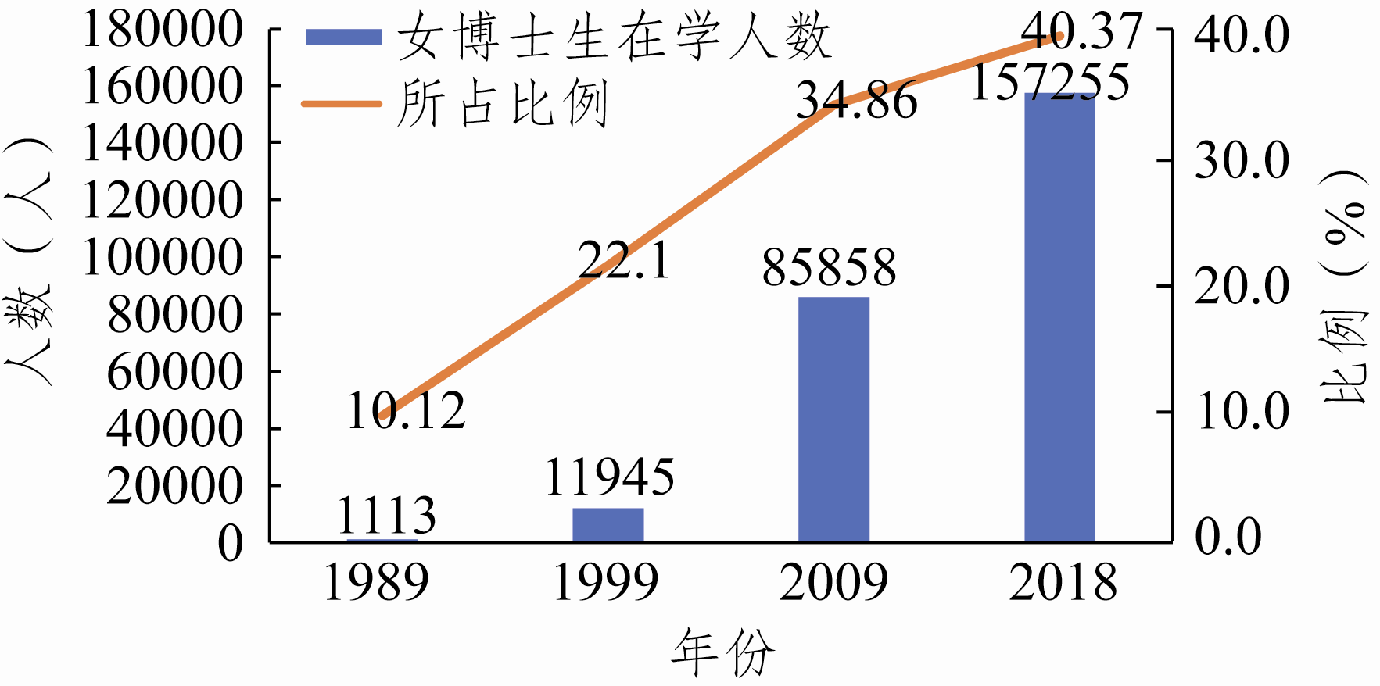
图1 在学女博士生人数及占在读博士生总人数的比例

2.质量与发展
博士生教育质量评价围绕“输入—过程—发展”这一质量有机链，可分为生源质量、过程质量与发展质量^{[1]}。生源质量关注学生的生源背景与求学动机，是博士生教育的先导环节；过程质量主要考察学生的在学表现，是博士生培养质量的关键；发展质量主要检视学生毕业后的职业发展状况。
现有研究显示，博士生生源背景对博士生学业成就影响程度非常小^{[2]}，而求学动机与学业成就呈显著正相关，博士生对待学习与研究的态度直接或间接决定博士生教育的整体水平，以强烈的学术兴趣与自我实现的需要为表征的内部动机通常会让学生更积极、更高质量地完成攻读博士学位阶段的教 育^{[3]}。女性以“延缓就业”（2.82）、“经济收益”（4.27）、“追求学历”（3.07）等为目的的外部需求动机均值低于男性（三项均值分别为2.84、4.72、3.45）；“学术热情”均值则与男性基本持平^{[4]}，这在一定程度上说明女性读博的动机更多源于内部需求。相关研究印证，女性选择并坚持读博并非是迫于就业压力的无奈之举与物质欲使然，而是出于主观认同，其志业、志趣在此，其品格支撑她们坚持完成学业^{[5]}；女博士生往往对自己有较高的身份认同，将博士看作事业并且有一定的规划、目标坚定地实现自己的学术理想^{[6]}。可见，从学习动机与动力来看，以学术志趣、自我实现为表征的内部动机与动力成为女性选择并坚持读博的主要原因。
从学校教育过程来看，女博士生打破了固有专业刻板印象，表现较为优异。社会分工的精细化与科技的发展进步使社会中的性别差异逐渐减弱，在高等教育领域，女性不仅在追求学术梦想的道路上逐渐获得了相对平等的地位，而且在一些男性占优势的学科专业，性别因素的影响已不再显著。2016—2017年度获得工学学位和理学学位的女博士人数位列第一、第二（见图2），近五年来获得理工科学位的女博士人数及其所占比例也呈上升趋势（见图3、图4），甚至在一些专业，如分析化学（58.8%）、生理学（57.5%）、食品科学（59.2%）等，女性所占比例已过半。此外，有研究显示，工学女博士的学术职业落实率(59.3%)高于男性(51.0%)^{[7]}，这意味着女性在传统以男性为主导的学术领域拥有了更多从事科学研究的机会，女性的优势已不再仅仅局限于传统的“女性学科”。在学科专业方面丰富、壮大的女博士群体，打破专业的性别界限意味着在一定程度上社会结构中的性别隔离问题得到改善。我国自主培养的第一位女博士徐功巧获得的是理学学位，第一位获得工学学位的女博士倪以信也早于获得其他学位的女博士，这固然是多种因素交织的结果，但在一定程度上更是女性高层次人才打破学科界限的有力说明。

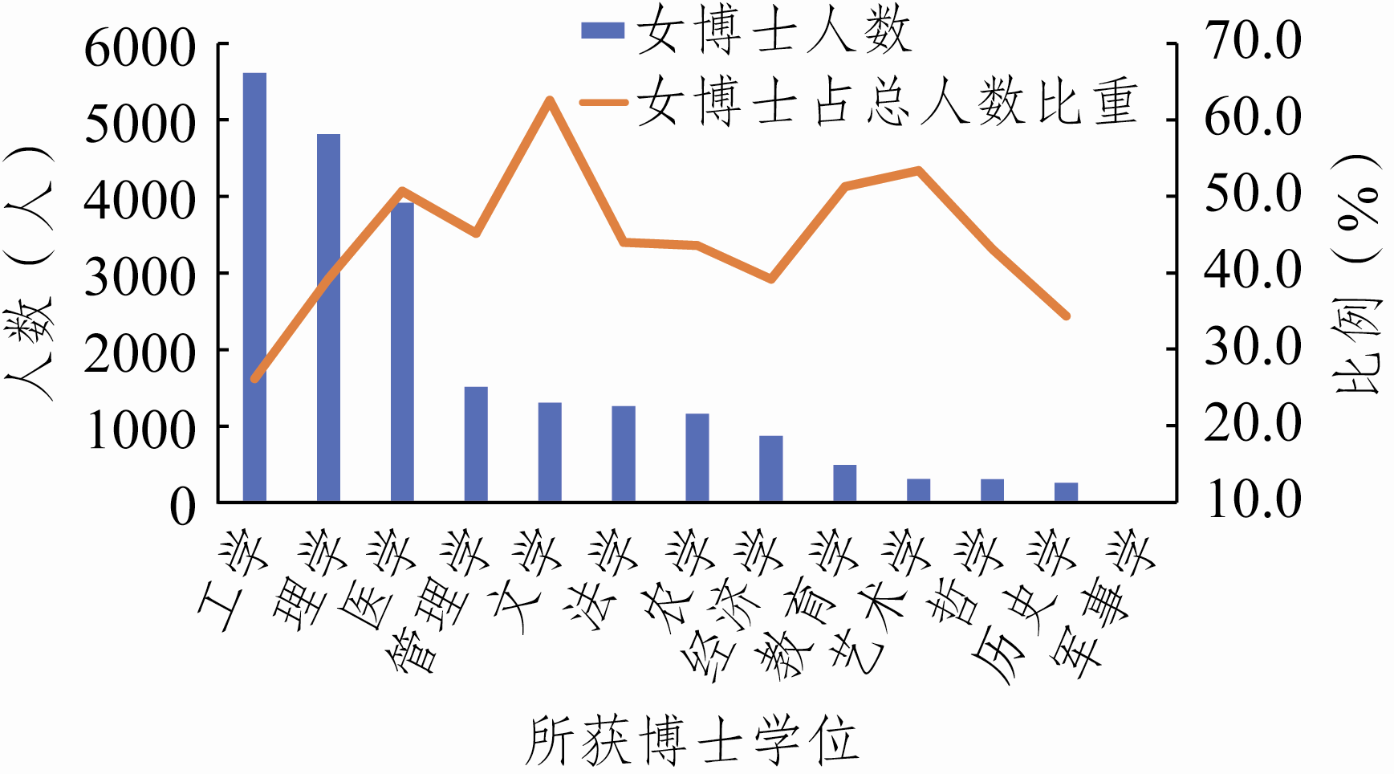

图2 2016—2017年度各学科门类中获得博士学位
（不含专业学位）的女生人数及其所占总数比例

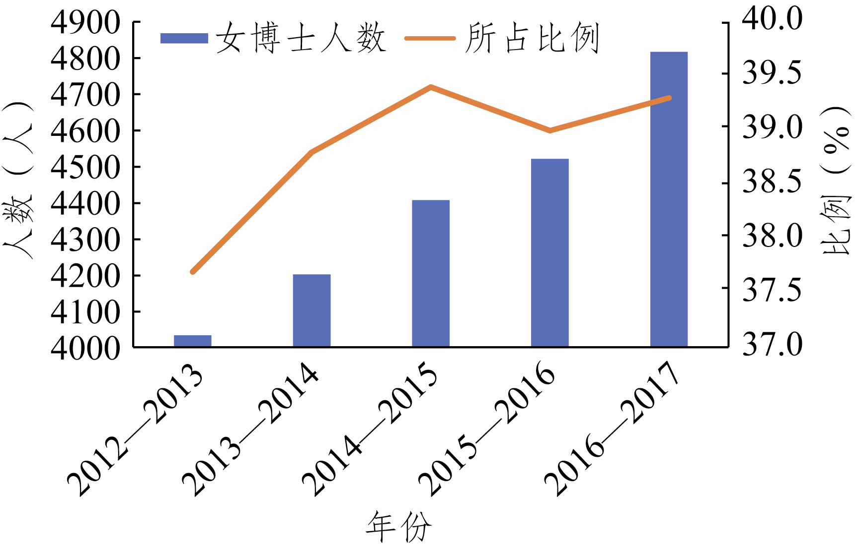

图3 2012—2017年获得理学学位的女博士人数
及其所占比例
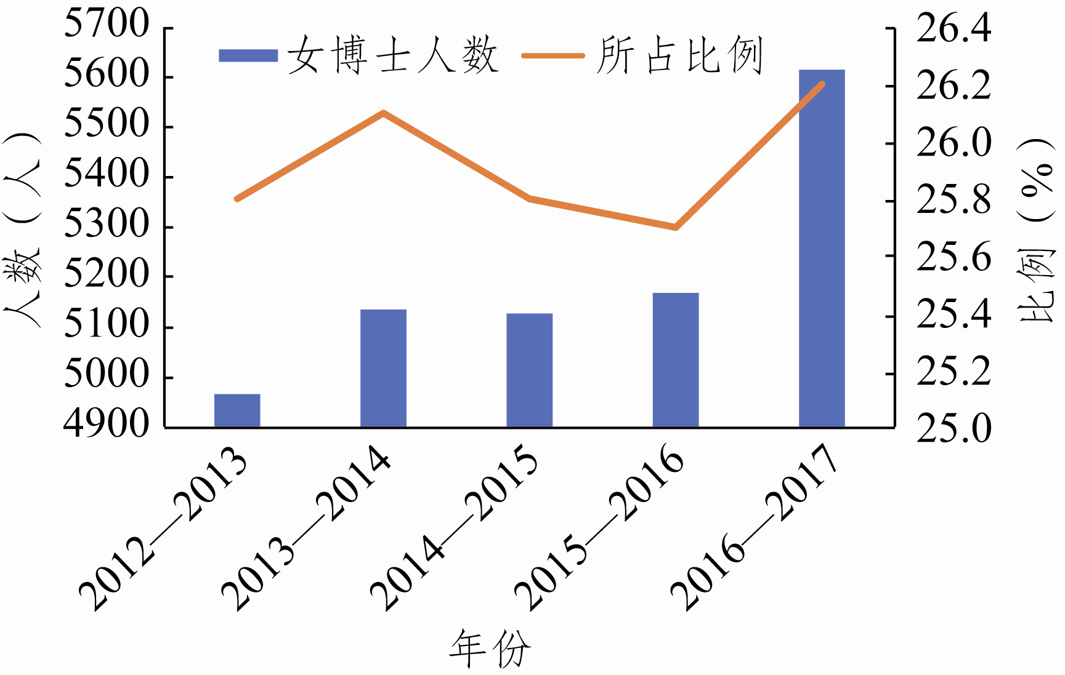

图4 2012—2017年获得工学学位的女博士人数
及其所占比例

在学业方面，相关研究指出，女博士生的学习成绩优于男性，博士阶段专业排名在前25%的学生中，女性占比达52.4%^{[8]}。博士生的学术角色日益凸显而性别角色逐渐弱化，性别因素对博士生科研活动及成果产出无显著影响^{[9]}。调查显示，女博士生在科研活动中平均绩效较高^{[10]}，博士学位论文的创新性成果均值（3.339）略高于男性（3.32）^{[11]}，在全国优秀博士学位论文评选中优博女作者所占比例整体呈上升趋势，且优博女作者平均博士毕业年龄比男作者小0.52岁^{[12]}。在课余活动方面，女博士生有较高的社会参与度。《高校女生社会参与度调查》显示，在担任学生干部方面男、女博士生并没有显著的性别差异，女博士生参与学校组织的比例（37.6%）略高于男性（36.6%），且在社团活动中较为活跃。女博士生在参与公益活动方面表现较为突出，服务社会的意识较强，参与志愿活动的比例（53.1%）高于男性（49%）、加入社会公益组织比例（26.4%）亦高于男性（25.8%）。此外，加入党派是青年女性社会参与的重要标志，女博士生中党员比例（77%）略高于男性（75.2%），能够主动了解与关注社会公共事务^{[13]}。值得注意的是，女博士生在结构性障碍与内在化障碍带来的劣势积累下与男性表现不分伯仲甚至更加突出背后往往需要加倍付出努力，这也是她们主体意识觉醒、不断追求自我价值的体现，为个人与群体发展质量的提升奠定良好基础。
从职业发展来看，女博士生职业落实良好，获得博士学位的女性在各自领域作出贡献。女博士生的毕业就业落实率、获得机会总数与男性并无显著差异，甚至在某些方面表现更佳。有研究指出，女博士生（40.52%）进入高等院校从事学术研究工作的比例显著高于男性（34.02%）^{[14]}；2017年研究生及以上受教育程度就业人员中女性比例（63.3%）要高出男性专业技术人员比例（53.4%）约十个百分 点^{[15]}。女博士学有所成后，或是致力于科学研究，在专业领域留下了浓墨重彩的一笔。中国科学院^{[16]}、中国工程院^{[17]}的女院士中获得博士学位者接近半数，获得中国青年科技奖的女性中拥有博士学位者超过七成^{[18]}。在社会科学领域，一些女博士作为首席专家主持了教育部哲学社会科学研究重大课题攻关项目；或是参与政治，如人大常委田玉科（医学博士）、江小涓（经济学博士）、国务院副总理刘延东（法学博士）等，实现男女资源优势互补，使领导群体更富有代表性，身体力行地证明了女性之于社会民主政治发展的重要意义；或是在企业中展现女性的精神风貌，她们由于兴趣或者机缘走上技术、管理或者创业的道路，如IBM大中华区CTO徐健、盛大硬件开发部总监安利群、第九城市总裁陈晓薇等^{[19]}，她们用自身成功经历展现出知识女性的领导力，打破了职业生涯中的“玻璃天花板”，昭示着女性高层次人才自我价值与社会价值的实现。
二、动因分析：多元环境的共振
教育嵌套在一定的环境之中并与环境系统互构共存。影响教育的众多因素中，政治、经济、社会、文化方面的作用有时比教育本身的力量还要大^{[20]}。女博士生教育的发展是改革开放的社会“大环境”与女性群体、教育系统的“小环境”，国内外、教育系统内外部环境互塑共生的结果（见图5）。
1.前提条件：高等教育大众化为女性带来平等的成材机遇
改革开放带来了高等教育的扩张式发展。首先，市场经济发展推动国民经济稳步增长、人民生活水平快速提高，为我国政府、社会及家庭对高等教育的投资与支撑力度提供了物质基础。其次，社会主

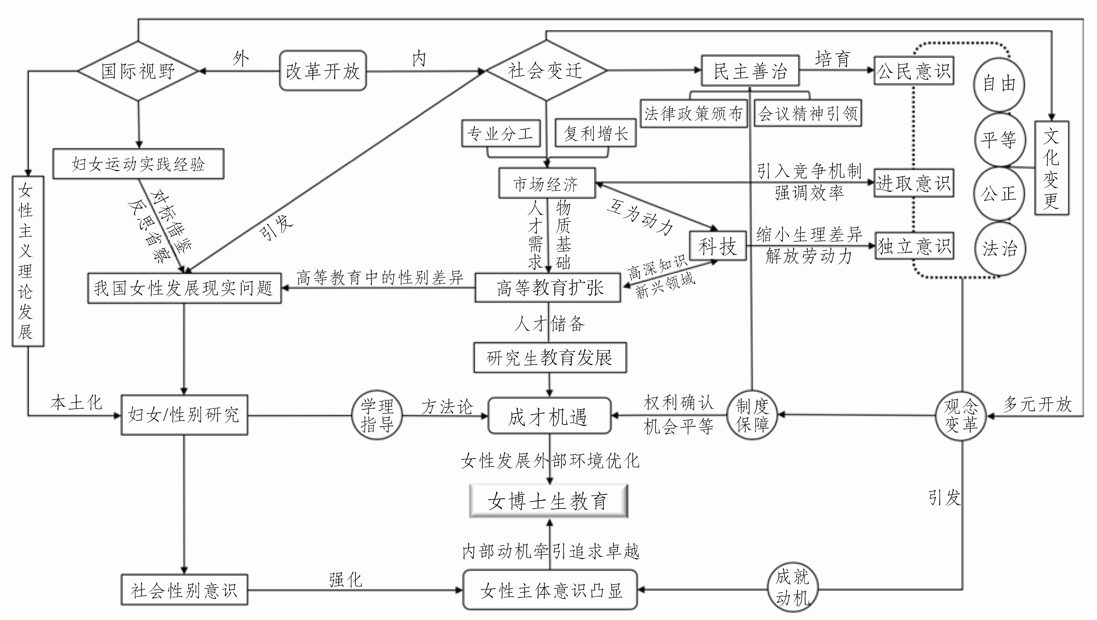
图5 女博士生教育发展动因示意图

义现代化建设与劳动分工专业化对人才的数量与质量提出了更高的要求。一方面，职业多元化、高深知识的探索与新兴领域的拓展催生了多样的专业设置；另一方面，在基础教育普及的前提下，高等教育的增值作用凸显，人民群众接受高等教育的愿望愈发强烈。在经济社会与人民需求的共同作用下，我国进入高等教育大众化时代。高等教育大众化不仅是规模的扩张，更是结构的改善，它伴随受教育权利民主化的进程，缩小了城乡、地区差异，并整体地改变了入学机会的性别结构，显著的性别差距在扩招后趋于消失。博士生培养单位的增加为女性接受博士生教育提供了更多的机会。截至2018年，我国共有博士学位授权单位426个，学术博士授权点3776个，专业博士授权点184个^{[21]}。在高等教育大众化的背景下，学生入学机会不断增加，女学生的比例逐年加大，且与适龄人口比例和普通高中学生比例中的男性优势形成鲜明倒挂。在某种意义上，女学生既是受益者，也是推进、实现高等教育大众化的主力军。
2.制度保障：从国家治理层面保障女性平等权益，系统推进女性发展事业
改革开放以来，政府职能沿“创造良好发展环境、提供优质服务、维护社会公平正义”的方向不断深化，切实担当、履行促进男女平等与妇女发展的主体责任。首先，党和国家立足基本国情，结合妇女发展的现实问题，加强顶层设计、系统布局规划，为女性发展提供制度性保障。一方面，国家出台法律保障女性发展权利。1982年修订的《中华人民共和国宪法》规定：“妇女在政治、经济、文化、社会和家庭生活各个方面享有同男子平等的权利和义务。”1992年颁布《中华人民共和国妇女权益保障法》、1995年颁布《中华人民共和国教育法》等法律政策敦促各级政府作为推进女性事业发展的责任主体，保障女性合法权益。另一方面，国家将女性发展事业纳入国家发展战略，制定促进性别平等的国家计划。1995年我国开始制定发布《中国妇女发展纲要》作为推进女性事业发展的国家行动纲领，并在《国家人权行动计划》《国家中长期人才发展规划纲要》等专项发展规划中将性别平等与女性发展作为议题；2006年我国制定了《国民经济和社会发展第十一个五年规划纲要》，开辟“保障妇女儿童权益”专节。“十二五”“十三五”发展规划纲要进一步细化，均将“促进妇女全面发展”列为专节，要求落实男女平等基本国策、实施妇女发展纲要，反映出女性事业在国家发展战略中的地位，突出其重要性与迫切性。法律政策、意识形态以其稳定性、权威性与连续性，从国家治理层面，为妇女全面发展营造环境、扫清障碍。
其次，在世界妇女运动理论与实践发展的影响下，我国政府参与制定、签署促进性别平等与妇女发展的国际文件，积极履行国际承诺，推进性别平等。第二次世界妇女大会期间，我国政府签署了《消除对妇女一切歧视公约》，向国际社会承诺消除对妇女一切形式的歧视，确保妇女与男性享有同等权利。1990年世界全民教育大会通过了《世界全民教育宣言》和《满足基本学习需要的行动纲领》两份重要文件，将女性受教育权利的保障视为最终消除性别歧视、促进各个国家和地区社会进步和文明发展的关键。对此，我国政府承诺将为女性教育事业的发展作出最大的努力。自1995年承办第四次世妇会以来，我国积极贯彻落实《北京宣言》和《行动纲领》，为推进两性平等创设有利环境。2000年我国政府签署《联合国千年宣言》，承诺实现包括促进男女平等在内的联合国千年发展目标。2011年习近平总书记在“妇女与可持续发展国际论坛”开幕式上的致辞中指出：“没有妇女事业的进步，就没有全社会的进步。”2015年我国政府与联合国妇女署联合举办全球妇女峰会，习总书记亲自主持并发表重要讲话，表示在妇女生存发展环境不断优化的国际背景下，中国将更加积极贯彻男女平等基本国策，发挥妇女“半边天”作用，支持妇女建功立业、实现人生理想和梦想。
我国坚持男女平等宪法原则并大力贯彻落实。短短几十年，我国女性群体的社会地位、精神风貌发生了翻天覆地的变化，所获成就不亚于西方国家历时百年的女性运动的成果。这是社会主义制度优越性在女性群体上的具体体现。将推进妇女发展上升到国家意识形态层面，能够进一步保障男女平等接受教育的权利和义务，从而使各级各类妇女教育顺利进行。受益于此，女性的教育机会与发展权利得到制度性保障，在教育领域从争取平等转向追求卓越。
3.关键因素：以平等为主线的多元文化促使女性主体意识凸显
社会层面的价值取向、国家层面的思想引领与国际层面的理论实践所构成的多元文化以平等的理念为主线，汇聚成为集合体进入女性视域，激发女性主体意识。改革开放带来社会主体结构的改变，国家、集体、个人三位一体的社会结构被国家、社会、市场三元并存的结构打破，产生了巨大的主体效应。市场经济强调的等价交换原则破除特权关系，优胜劣汰规则塑造能力本位与平等竞争的社会环境，为个体主动而充分参与社会生活提供契机，促使个体树立自由平等、积极进取的意识。社会主义民主政治制度化、规范化、程序化建设进程持续推进，为公民普遍、积极、自主、有序的政治参与奠定基础。个体拥有更多表达自身存在价值的机会和选择，在广泛而深刻的民主参与过程中具备政治自主性和自控性、形成公民意识。科学技术日新月异，将人类从机械重复的劳动中解放出来，一方面释放自由时空，个体有独立、闲暇时间思考、关注省察自身发展；另一方面缩小生理差距，使平等成为可能。以进取意识、公民意识、独立意识为表征的主体意识凸显呼应社会主义核心价值观在社会层面上倡导的自由、平等、公正、法治，辐射广泛受众并作为社会价值取向的重要组成部分激发女性主体意识。
改革开放以来，作为马克思主义妇女理论中国化、大众化重要载体的妇女代表大会始终围绕“妇女所需”与“社会所能”，鼓励女性发挥主体意识，将自身发展融入社会主义现代化建设进程。1988年中国妇女第六次全国代表大会向全国妇女发出“自尊、自信、自立、自强”的号召，改变了过去国家女性主义的保护姿态，强调女性自身发展与提升的重要性，促使广大女性增强历史使命感与社会责任感。中国妇女第七次全国代表大会修订《中华妇女联合会章程》并将提高妇女素质作为我国妇女运动的长期战略任务。中国妇女第八次全国代表大会提出“巾帼创新创业”，鼓励广大妇女以“创业、创造、创新”的精神为国家繁荣和民族振兴而奋斗，实现自身的全面进步与发展。中国妇女第九次、第十次全国代表大会以“发展”为中心，提出妇女应提高综合素质并投身于现代化建设的火热实践。中国妇女第十次、第十一次全国代表大会号召全国各族各界妇女肩负起历史赋予的光荣使命，融入国家发展大局，做无愧于伟大时代的新女性。中国妇女第十二次全国代表大会的报告则倡导广大妇女将自身的追求奋斗与实现中国梦相融汇。国家层面的精神引领，确认女性作为独立的社会人的合法性与重要性，进一步强化了女性的主体意识。
西方女性主义思潮的涌入、世界女性发展的成功范例激发了女性主体意识并为女性发展提供方法及榜样范例。改革开放打破封闭状态，西方女性主义理论译著应运而生，翻译文本与女性发展的现实一拍即合。其中，社会性别概念及其分析方法发挥女性在知识建构中的主体性以弥补失语的遗憾，成为审视女性问题的新视角、新方法、新思路。《21世纪高等教育：展望和行动世界宣言》提出“应把性别研究作为一门对高等教育的改革和社会变革具有重要意义的知识”。我国相关学者立足性别视角分析问题，并从政府、高校、社会媒体与女性自身层面为女性发展建言献策，妇女/性别研究不断本土化与学理化为女性发展提供了理论指导与方法支持。女性主义理论根源承袭于妇女运动，妇女运动的实践进一步深化理论，并以其成就向全球证明女性的价值，为我国女性发展提供成材示范。迄今为止，近四分之一的联合国特派团由女性领导，妇女已经开始进入曾专属于男性的和平与安全核心领域并担任领导角色^{[22]}。女性担任政府要员、企业领导的比例也有所提升，西班牙的女议员比例从1993到2011年间增长了25%；1986年5月以后，挪威内阁中女性比例就从未低于40%^{[23]}；世界第五大会计事务所致同会计事务所公布的《国际商业调查报告》显示，2012至2013年全球女CEO的比例从9%上升至14%^{[24]}；2016年女性占企业高级管理人员的平均比例为24%，增长2%，其中，俄罗斯企业女高管比例达45%，菲律宾为39%^{[25]}。
在以平等为主线的多元文化浸润下女性主体意识得以激发，在学理指导及榜样示范的作用下，自我提升成为女性追求平等的可行路径。传统性别观念和效率导向市场竞争的共同作用，导致用人单位性别歧视与职业性别隔离存在。大学生就业质量存在显著的性别差异，女性就业门槛更高、收入更低、行业选择存在局限且缺乏流动机会。教育（尤其是高等教育）不仅能够促进人力资本积累，而且能够提高女性的社会性别意识，增强其角色定位的开明化和现实感知力。相关法律政策则为女性争取合法权益提供了制度保障。因此，面对不公平的现象，女性不再完全妥协，部分女性选择提出平等诉求，敢于挑战刻板观念，致力于提高自身核心能力，视性别歧视为挑战性压力并将其转化为自我提升的动力。教育对女性职业地位获得及生涯发展的作用不可忽视，其重要性甚至大于男性^{[26]}，接受更高层次的教育成为女性提升竞争力的路径选择。以劳动力市场的性别歧视为代表的社会中显性或隐匿性别歧视带来的压力，则成为女性接受高层次教育的“动力”。
三、经验与思考：女博士生教育发展的未来走向
思考女博士生教育发展的走向，既要关照女博生教育的“女”之特性，以女博士生教育成就为基础建设先进性别文化传播阵地，又要立足于现实问题且面向未来打造女博士生的核心竞争力。
1.文化辐射：作为先进性别文化传播阵地的女博士生教育
先进性别文化是扬弃现存性别文化、融入时代发展要求的结果，即以现存性别文化中的积极部分为基础，打破二元对立思维、重视合作与互补，承认性别多样化与多元化存在及表现的合理性，具有导向、规范、凝聚与激励作用。女性接受博士生教育即获得发展机会，女博士生教育取得的成就昭示女性意识觉醒与主体意识提升，女博士生自我赋能、自我超越展现出积极进取的精神风貌在一定程度上能够打破女博士乃至女性的社会刻板印象，引导社会公众客观、公正看待女性群体。女博士生教育发展实然状态使之成为展示先进性别文化的橱窗，这是将女博士生教育打造为先进性别文化传播阵地的可行前提。在传播阵地的建设中，女博士生兼具受教育者与教育者的双重身份，数以万计的在学女博士生则为文化阵地的建设提供了受众与扩散的人力资源保障（见图6）。

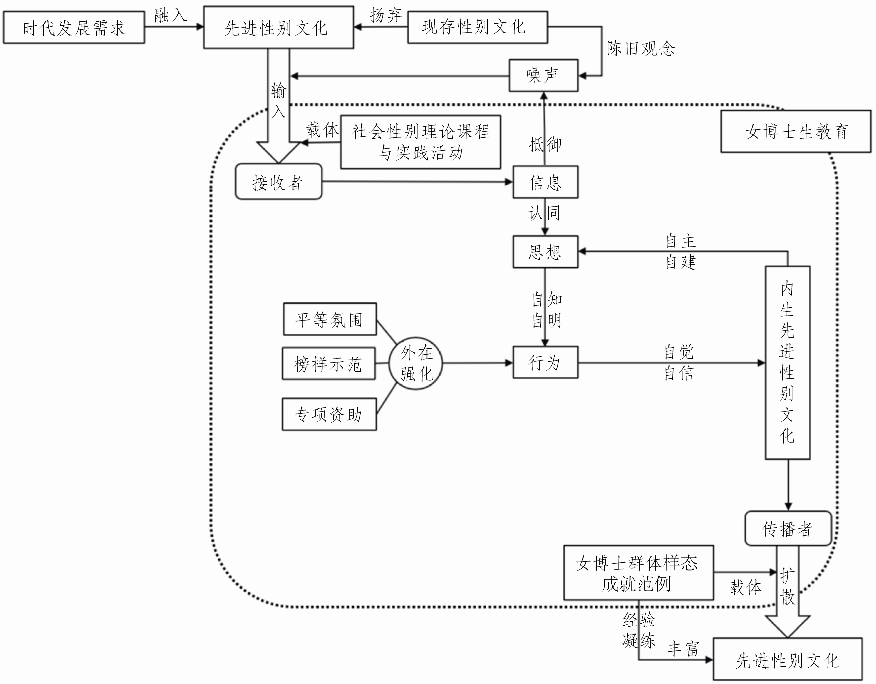
图6 作为先进性别文化传播阵地的女博士生教育

以女博士生教育的成就为基础，将女博士生教育建设为先进性别文化的传播阵地，应紧紧围绕内部建设与外部传播两条主线。就内部建设而言，以社会性别理论课程教育与实践活动为载体，将先进性别文化引入女博士生教育，着力培育、输出先进性别文化的传播者。作为先进性别文化接收者的女博士生，应警惕影响深厚的男性文化与以“算法歧视”为代表的、隐蔽在现实生活中的深层次问题，在问题的甄别与分析过程中逐渐形成对社会性别意识的情感与价值认同，将之内化为强烈的社会责任意识，外化为自觉的行为。同时，还应以外在作用强化女博士生的自觉行为，为女博士生自由全面发展提供保障。在女博士生教育中建构平等氛围，包括个性化的培养目标、摒弃任何性别偏见或歧视的教育内容、平等的导生关系等；树立榜样示范，包括以优秀女性案例鼓励女博士生自我进化与自我实现、教师以身作则贯彻落实先进性别文化等；设立专项奖助政策，激励女博士生自我鞭策、提升女性成就动机，形成进取意识。就外部传播而言，女博士生在内外力的共同作用下，由接收者转变为传播者后应自发、自觉宣传先进性别文化。先进性别文化的传播主要以人为载体，本质上是先进性别文化的空间扩散。女性在博士生教育阶段形成扎实而深刻的社会性别意识，以积极进取的女博士生群体样态、精神风貌以及所获成就为载体，输出、扩散先进性别文化，以期在高校乃至全社会营造氛围。先进的性别文化与社会先进文化同构，以女博士生教育为先进性别文化的传播阵地发挥了教育对社会文化建设强烈的辐射与示范功能，引导社会公众形成社会性别意识、规范行为，凝聚促进女性发展的正能量并激励女性成长成材。
2.面向未来打造女博士生的核心竞争力
大数据、移动互联、人工智能等颠覆性技术驱动社会变革，引领人类迈入开放式、流动性、网络化的智能社会，带来惠益却存有风险。便捷化的技术应用导致的“谷歌效应”“达克效应”冲击整体化的时代图景，将人类的发展置于不确定性的根基之上^{[27]}。新型机器人正成为生产和生活中极具竞争力的体力与脑力劳动者，到2030年，30%的“工作活动”可以实现自动化并被人工智能机器替代；前沿技术催生新的职业要求，以专业技能为基础加以人类特有的创造力、互动力等高技能复合而成的能力不可或缺^{[28]}。新兴技术侵蚀着人类自我价值与就业价值并构成一定的“生存威胁”，刺激人类反省自身并调整生存战略，改变单向度、确定性的思维意识与单一的知识技能，培育复杂意识与复合能力以具备适应、引领未来社会的素质。反观现实，无论是就业偏好还是就业结果，女博士生选择从事学术职业的占比较大^{[14]}，表现出单向思维与确定性意识。当前研究生培养主要通过外部的制度政策调动学生学习科研的积极性^{[29]}，且以学术为导向的同质化培养模式仍着眼于单一的学术能力训练，导致女博士生主体意识不足、个性与多元化发展受限，难以形成面对未来社会的复合能力。面向未来发展且基于现实问题，女博士生应淬炼意识并打造具有不可替代的核心竞争力（见图7）。
女博士生的核心竞争力分为能力与意识两部分。能力框架以实践能力为基础，实践作为认识的来源包括改造世界及与人交往两部分。因此，女博士生一方面应培育改造世界的专业胜任力，即掌握扎实的专业知识，主动参与科研项目与社会实践，并运用所学解决实际问题，同时了解社会的需求与用人单位的期待；另一方面应提升与人交往的能力，包括共情、协作与沟通表达能力。建立在心智灵活性之上的创造能力为人特有且无法被取代。数据信

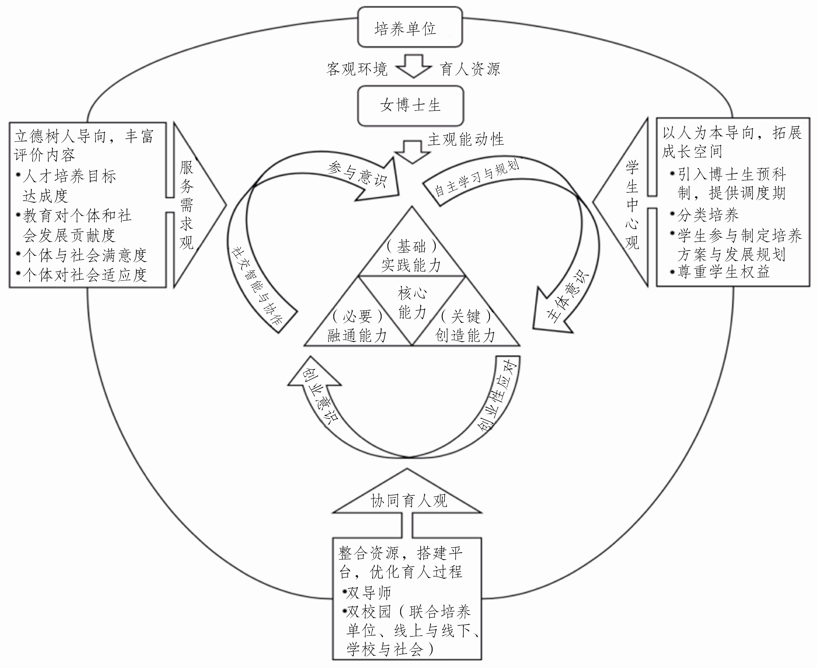
图7 面向未来打造女博士生的核心竞争力

息的指数增长与比特传播使机械性、记忆式知识能够交付智能设备查询与贮存，女博士生应脱离海量的低阶知识学习，注重知识的创造性生产与主体性建构，同时着眼于社会现实，发现新矛盾或运用新方法解决实际问题，实现创造的新颖性和实用性的统一。以融通能力为必要，女博士生应以跨界融合的思维构建多学科的理论与知识储备，理解并掌握集体社会科学、计算科学、网络技术、人群智慧等解决问题的方式方法；打破数字与现实世界的畛域，拓宽知识技能的边界，提升信息素养与数字技能水平，深度参与数字世界以弥合“数字性别鸿沟”^{[30]}，从而迁移已知理解未知，将看似无关的概念、资源整合，在以自身作为主体的实践中实现自我发展并创造价值。
女博士生还应树立三个意识以涵育并巩固能力。主体意识是个体作为主体在客观世界中的地位、作用和价值的自觉意识。女博士生应明确自身是具有独立人格、自立的社会人，克服依赖盲从、卑弱屈服的心理，独立思维并运用自身的品格智慧与知识能力抑制传统文化的消极影响，积极应对现实生活中的问题与挑战，基于自身实际进行发展规划、实现自我提升。创业意识是个体主动、有目的地寻找机会并采取行动进行系统化的创造性实践的愿望和意志。女性在博士生教育阶段的学习与生活中应创造性应对问题与阻碍，从不同角度创新性加工、处理信息，动态评估个人能力、调整目标规划并驱动其实施。在求职规划阶段，敢于突破成规、尝试多元选择，跳脱寻求稳定职业的惯性思维，以更开放的态度制定职业发展规划。参与意识是广泛存在于个体、能动实现其权利和主体性的参与行为中的认知与态度，女博士生应夯实知识基础，加强个人素养以提升参与能力，主动参与或承担科研课题，参与学生工作并进行自我管理，通过实践活动深入了解社会生活，同时勇于、善于参与各项竞争活动。这既能将参与意识转化为行为，在参与中扎实专业知识基础与技能，提高社交智能与协作能力，从而贡献女性智慧于社会并实现自我价值；又能体悟成就来之不易，进一步珍视、强化主体意识。
教育是面向未来的事业。培养单位应变革教育观念并配套相应措施，以“学生中心观”拓展学生成长空间，以“协同育人观”开放育人路径，以“服务需求观”丰富评价内容，帮助女博士生打造面向未来的核心竞争力。性别的存在和影响是教育领域乃至人类社会中无法回避的事实，性别因素也逐渐成为研究社会现象的重要解释性变量。中国从研究生教育大国迈向研究生教育强国，女性既是受益者，更是参与者。女性的群体经验不单纯是对已有经验的补充与完善，更是一种由颠覆“性别中立”或“性别盲视”立场而来的拓展与重构。站在新的历史方位上，检视女博士生教育发展进路，总结其成就与经验，对女性高层次人才的培养乃至研究生教育的内涵式发展具有重要意义，亦可促使女性群体自我提升并投身于社会建设，在改革发展稳定第一线建功立业，在实现中华民族伟大复兴中国梦的道路上镌刻巾帼足迹。
参考文献
[1] 程俊, 罗英姿. 博士生教育质量生成机制研究[J]. 研究生教育研究, 2014(3): 37-42.
[2] 陈小满, 罗英姿. 生源背景、博士生培养与科研绩效的关系研究——基于教育公平的视角[J]. 复旦教育论坛, 2019, 17(3): 46-51.
[3] LLOVITTS B E. The transition to independent research: who makes it, who doesn’t, and why[J]. Journal of higher education, 2008, 79(3): 295-325.
[4] 黄海刚, 金夷. 通往PhD之路: 中国博士生入学动机的实证研究——兼论学术动机对博士生培养质量的意义[J]. 复旦教育论坛, 2016, 14(5): 59-66.
[5] 闫广芬, 尚宇菲. 我为什么还要读博?——在读理工科女博士学习动力研究[J]. 研究生教育研究, 2018(5): 37-42.
[6] 龙妮. 高学历女性身份认同及其学习研究[D]. 上海: 华东师范大学, 2013.
[7] 金蕾莅, 王轶玮, 林成涛, 等. 工学女博士的学术职业去向和层次——基于清华大学2005—2014年博士毕业生的分析[J]. 研究生教育研究, 2018(3): 1-7.
[8] 鲍威, 杜嫱, 麻嘉玲. 是否以学术为业: 博士研究生的学术职业取向及其影响因素[J]. 高等教育研究, 2017, 38(4): 61-70.
[9] 柳卸林, 王亚娟, 左铠瑞. 博士研究生科研产出影响因素研究[J]. 科技进步与对策, 2013, 30(21): 144-149.
[10] 张淑林, 蔺玉, 古继宝. 提高博士生科研绩效的途径探析[J]. 学位与研究生教育, 2009(8): 52-55.
[11] 李艳, 马陆亭, 赵世奎. 博士学位论文质量及其影响因素研究[J]. 江苏高教, 2015(2): 105-109.
[12] 杨奕虹, 李宁, 武夷山. 全国优秀博士论文女性作者特征状况计量分析[J]. 情报杂志, 2012, 31(8): 79-83,88.
[13] 张李玺, 刘梦, 黄河, 等. 中国妇女教育发展报告NO.3:高等教育中的女性[R]. 北京: 社会科学文献出版社, 2018.
[14] 李澄锋, 陈洪捷, 沈文钦. 博士研究生学术职业选择的群体差异——基于中国博士毕业生调查数据[J]. 学位与研究生教育, 2019(8): 36-41.
[15] 国家统计局人口和就业统计司. 中国人口和就业统计年鉴: 2018[M]. 北京: 中国统计出版社, 2018.
[16] 中国科学院. 院士信息[EB/OL]. [2020-04-28]. http://casad. cas.cn/ysxx2017/ysmdyjj/qtysmd_124280/.
[17] 中国工程院. 院士队伍[EB/OL]. [2020-04-28]. http://www. cae.cn/cae/html/main/col48/column_48_1.html.
[18] 中国科学技术协会. 通知公告[EB/OL]. [2019-03-30]. http://www.cast.org.cn/col/col460/index.html.
[19] 公司里的女博士[EB/OL]. [2019-03-23]. http://tech.163. com/09/0323/09/5534CA2U0009387B.html.
[20] WILSON L M, KANDEL I L. Introduction to the study of American education[J]. Journal of educational sociology, 1935(5): 317.
[21] 娄枝, 王锋. 改革开放40年我国博士生培养质量研究[J]. 教育理论与实践, 2019, 39(27): 3-6.
[22] 潘基文. 国际妇女节致辞[J]. 妇女研究论丛, 2016(2): 2.
[23] 李亚妮. 欧盟国家妇女参政配额制实践与成效研究[J]. 山东女子学院学报, 2015(6): 29-35.
[24] DATTA P B, GAILE R. Empowering women through social entrepreneurship: case study of a women’s cooperative in India[J]. Entrepreneurship theory and practice, 2012, 36(3): 569-587.

[25] 吴昊. 全球企业女高管调查[EB/OL]. [2019-03-30]. http://www.xinhuanet.com/world/2016-03/10/c_128786671. htm.
[26] 彭正霞, 陆根书. 大学毕业生就业质量的性别差异: 基于多群组结构方程模型的分析[J]. 复旦教育论坛, 2020, 18(1): 59-67.
[27] 张成岗. 人工智能时代: 技术发展、风险挑战与秩序重构[J]. 南京社会科学, 2018(5): 42-52.
[28] 苗逢春. 引领人工智能时代的教育跃迁: 2019年北京国际人工智能与教育大会综述[J]. 电化教育研究, 2019, 40(8): 5-14,29.
[29] 梁传杰, 葛文胜, 符策. 论研究生培养机制改革的困境与出路[J]. 学位与研究生教育, 2015(10): 20-25.
[30] 闫广芬, 田蕊, 熊梓吟, 等. 面向5G时代的“数字性别鸿沟”审视: 成因与化解之策——OECD《弥合数字性别鸿沟》报告的启示[J]. 远程教育杂志, 2019, 37(5): 66-74.
（责任编辑 贺随波）

2020年《学位与研究生教育》杂志工作研讨会暨
第五届研究生教育研究高端论坛在金华举行
2020年12月4—6日，2020年《学位与研究生教育》杂志工作研讨会暨第五届研究生教育研究高端论坛在浙江金华顺利召开。本次会议由浙江师范大学承办，来自《学位与研究生教育》杂志的近70位编委、兼职编辑和通讯员参加了会议。浙江师范大学副校长钟依均出席开幕式并致欢迎辞。学位与研究生教育杂志社社长周文辉作了2020年度杂志社工作报告。中国科学技术大学原副校长张淑林回顾了自己在研究生教育战线38年的工作经历以及与期刊的共同成长过程，同时对杂志社的未来发展提出了一些中肯的建议。中山大学研究生院副院长高久群、浙江师范大学研究生院常务副院长孙炳海、浙江大学党委研究生工作部副部长陈凯旋结合自己的工作，分别介绍了本校研究生教育改革的举措和成效。与会的编委、兼职编辑和通讯员围绕研究生教育研究工作、如何进一步提高办刊质量、第八届《学位与研究生教育》优秀论文评选等事宜展开了讨论。
本次会上，杂志社还进行了表彰活动，张淑林同志被授予“杰出贡献奖”；廖晓玲、卞清、宋平等3名同志分别获得2020年《学位与研究生教育》优秀编委、兼职编辑荣誉称号；陈凯旋、绳丽惠、肖敏、熊玲、李丽、李宏、王悦、吴丹等8名同志分别获得2020年《学位与研究生教育》优秀通讯员荣誉称号。
（贺随波）

